ESCEARIO PROBADO: | Adquirir productos en postpago
ID ESCENARIO
FECHA DE PRUEBA: | 12/09/2025 17:03:11
CONCLUSIÓN DE PRUEBAS | {{CONCLUSION}}
LINEA Y PLAN | Sin datos
TIEMPO DE EJECUCIÓN: | 1 min 27 seg

1. Login exitoso a la Super App

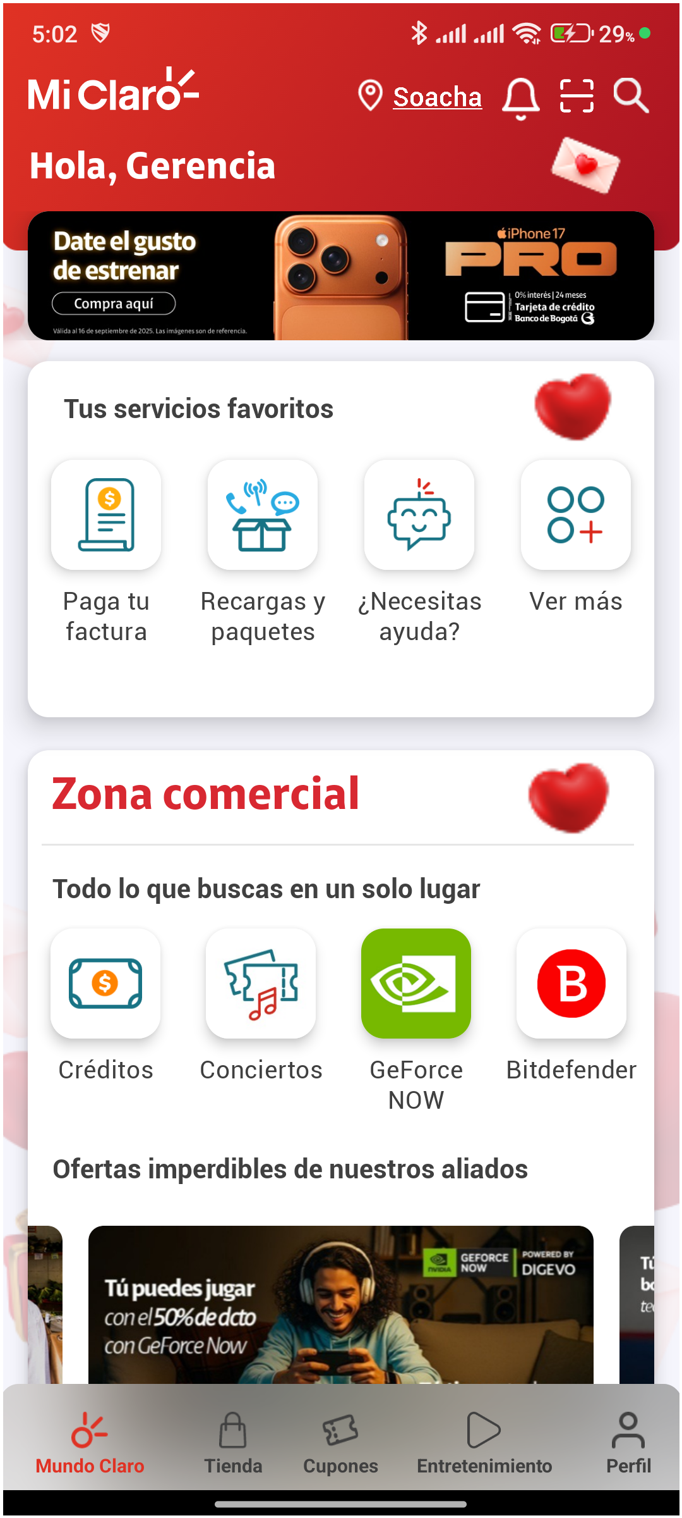
2. Menu Pagos y consultas

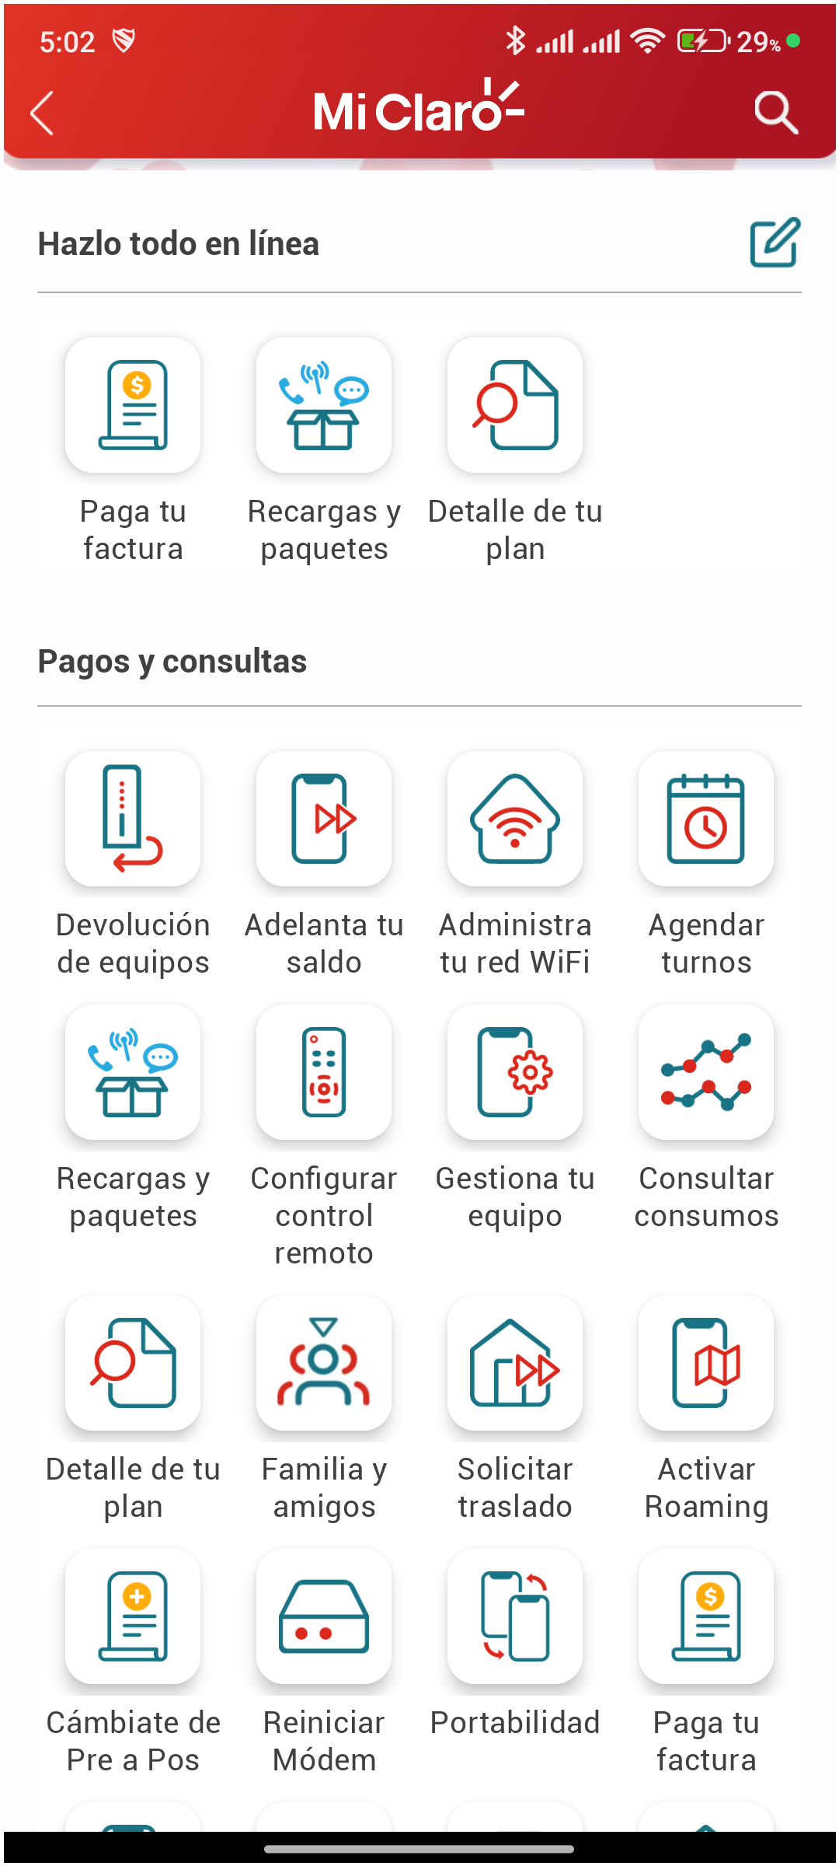
3. Hacer clic en Adquirir Productos

